***Биография, жизнь и смерть***

***Иосифа Виссарионовича Сталина***

***( Джугашвили).***

***( 1879-1953 )***

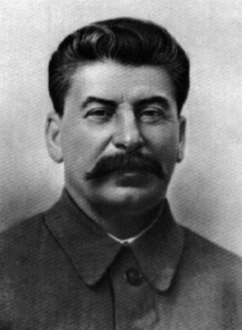

*Самая жестокая тирания - та, которая*

*выступает под сенью законности и под*

*флагом справедливости.*

Ш. Монтескье

***2000 год.***

Иосиф Виссарионович Джугашвили, родился в небольшом грузинском городке Гори в семье сапожника. Личность, пожалуй, одна из самых загадочных и незаурядных в истории России, да и всего мира. Даже факт его рождения был окутан своеобразной тайной. Ходило множество легенд о происхождении Сталина. Одна из них пользовалась большой популярностью и получила большое распространение: Некоторые считали, что он был сыном очень красивой крестьянки и грузинского князя. И вполне естественно, что мальчик осознав свое двойственное положение, с юных лет проявил недовольство, стал бунтарем. Он был достоин большего, старался расправить крылья. Прошлое тяготило его. Покинув дом, он никогда не возвращался больше в семью, в родные места...

Существовала также и другая, не менее популярная легенда: Отец его, дескать, не кто иной, как известный путешественник Пржевальский, бывавший в Гори в гостях у князя. Даже показывали портреты и уверяли, что Сталин и Пржевальский очень похожи, и не только лицом, но и фигурой, и осанкой...

Во всех этих предположениях достоверно только одно: Иосиф Виссарионович не любил вспоминать о Гори, о своем детстве, а если говорил, то лишь о матери и никогда - об отце, который, судя по всему, в свою очередь относился к Иосифу очень холодно.

И все же, кто бы ни был его отцом, мальчик вырос умным, эрудированным человеком с аналитическим складом ума. Детство Сталина прошло в обстановке острой нужды. Поступив в 1888 году в духовное училище, Иосиф стал одним из лучших учеников. Получив диплом с отличием, он был принят в Тифлисскую духовную семинарию.

Семинария стала одним из самых «бунтарских» учебных заведений Грузии. Иосиф Джугашвили стал организатором кружка юных социалистов. Он забросил учёбу, преуспевая только по двум, наиболее интересующим его предметам – гражданской истории и логике.

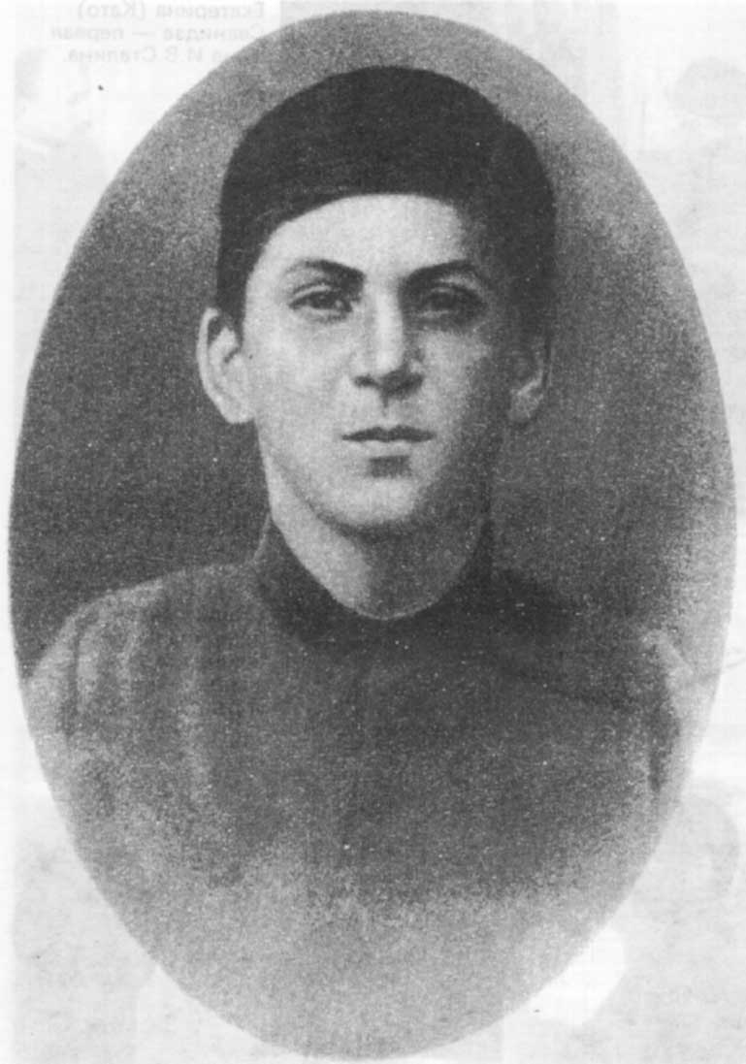

В мае 1899 года, Джугашвили, имея прочную репутацию смутьяна, покидает семинарию, чтобы полностью посвятить себя революционной борьбе. В ноябре 1901 года его избирают в состав Тифлисского социал-демократического комитета. Из официальной биографии Сталина (этот партийный псевдоним он взял себе в 1913 году) можно узнать, что с 1902 по1913 года его восемь раз арестовывали, семь раз отправляли в ссылку, шесть раз он совершал побеги.

В начавшихся спорах между большевиками и меньшевиками он без колебаний встал на сторону Ленина. В 1912 году по предложению Ленина Сталин был кооптирован в состав большевистского ЦК, где ему поручили заниматься национальным вопросом.

Февральскую революцию Сталин встретил в Сибири. Но уже 12 марта он вернулся из ссылки в Петроград и был введён в состав редакции «Правды». С апреля 1917 года Сталин осуществлял связь ЦК с местными партийными организациями.

2-ой съезд Советов ввёл его в состав первого советского правительства в качестве наркома по делам национальностей.

В годы гражданской войны И. В. Сталин назначался членом Реввоенсовета ряда фронтов. Вступил в ожесточённый конфликт с Л. Д. Троцким по вопросу использования военспецов. Весной 1919 года стал членом первого состава Политбюро и Оргбюро ЦК РКП(б), наркомом Госконтроля.

Назначение Сталина в 1922 году на непрестижный пост генерального секретаря РКП(б), созданный для сугубо аппаратной работы, стало одним из решающих факторов его победы над своими политическими конкурентами. Он завладел партийной кадровой машиной, так как очень хорошо понимал, что тот, кто управляет кадрами, в конечном счете, управляет всем.

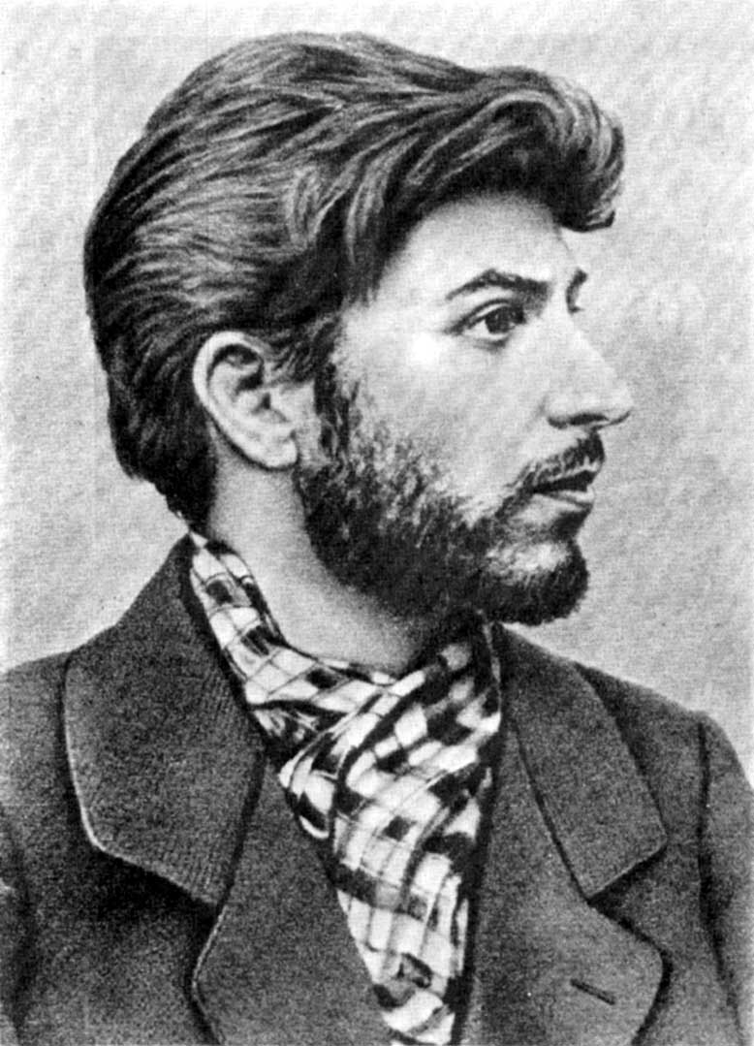

Сталин был не красив. Вот как описывает В. Успенский его внешность в книге «Тайный советник Вождя»: « Передо мной стоял невысокий, плотного телосложения человек, лет под сорок, со смуглым усталым лицом, на котором заметно проступали рябинки. Лоб невысокий, даже узкий, обрезанный черной полоской коротко подстриженных волос. Несколько велик был нос, как у многих кавказских жителей. Показалось, что руки длинноваты и тяжеловаты по сравнению с туловищем. И малоподвижны, особенно - левая». Но все, кто когда-либо встречался со Сталиным замечали его особенный взгляд. Здороваясь, он пристально смотрел человеку в глаза, и таким пронизывающим был его взгляд, что казалось Джугашвили мгновенно просвечивал человека, проникал в его сущность и понимал, кто перед ним стоит. Это не могло быть приятным и всегда вызывало раздражение у его собеседников.

...О своей первой жене, о Екатерине Сванидзе, вспоминать он не любил, если и говорил о ней, то с оттенком уважения, но не больше. Сожалений о ее ранней кончине, горечи утраты не проявлял. И к сыну, Якову Джугашвили, относился с удивительным равнодушием, не свойственным грузинам, которые обычно очень любят своих близких, особенно детей, а уж мальчиков - наследников тем более. Причина тут - вот какая. Родился Яков сразу после первой, неудачной революции, в самое трудное для Сталина время. Аресты, ссылки, подполье - Иосиф Виссарионович почти не видел сына, который рос у родственников жены, у Сванидзе, людей, в общем-то, чуждых Сталину, и сам Яков становился постепенно чужим для него.

Его второй женой была Надежда Сергеевна Аллилуева. Она была намного умнее своей предшественницы, глубже осознавала свою ответственность, пыталась обуздать собственные порывы. Но что ей мог дать поглощенный делами Иосиф Виссарионович, подумывавший о полувековом юбилее? Нежность, ласку, вспышку на несколько минут? Этого было для нее так мало! Он раздражался, становился резким и грубым. Надежда Сергеевна тоже злилась, психовала без видимых причин, они часто ссорились.

В общем, все эти обстоятельства привели Сталина к частым срывам, расстройствам, он часами стоял возле зеркала, держа в руке поднятую бритву и смотрел в никуда.

Ему вызвали лучшего, тогда, в Москве врача, Бехтерева Владимира Михайловича. Тот тщательно осмотрел Сталина два раза: утром и поздно вечером, но заключение его было безрадостным. Неуравновешенная психика. Прогрессирующая паранойя с определенно выраженной подозрительностью и манией преследования. Болезнь обостряется сильным хроническим переутомлением, истощением нервной системы. Только исключительная сила воли помогает Сталину сохранять рассудительность и работоспособность, но и этот ресурс не безграничен. Однако на самого Сталина заключение Бехтерева не произвело особого впечатления. Ему раньше уже говорили о заболевании и довольно давно, еще до революции. Один из Сванидзе говорил, что И.В. обращался к психиатру, после рождения Якова.

Отойти от дел и лечиться он не мог. Для него это было равно политической смерти. Если устраниться от руководства - значит, навсегда: конкурентов много. Тем более - лечение у психиатра. Сумасшедший, псих - разве может такой человек занимать руководящий пост?!

Если верить рассказам четырёх преемников, унаследовавших от диктатора безграничную власть, Сталин, верховный властитель Советского Союза, а фактически и всех марионеточных режимов Восточной Европы, перенёс роковой для него инсульт, находясь в одиночестве в скромно обставленной комнате. Неизвестно, сколько часов он пролежал парализованный и без сознания, поскольку его телохранитель, члены семьи и сотрудники правительственного аппарата – после тех 27 лет, когда страной управлял его железный кулак, - боялись даже постучать в дверь.

Столь жалкая кончина резко контрастирует с жизнью человека, который получал удовольствие от приказов пытать и казнить своих наиболее преданных сторонников. По меньшей мере, 30 миллионов человек были расстреляны, повешены, замучены голодом и побоями или отравлены из-за его безумного страха оппозиции.

Многие десятки миллионов умерли на Украине, когда он заставлял крестьян вступать в колхозы, отбирая у них все произведённые ими продукты. Ему нравилось пригласить на обед кого-нибудь из старых соратников, разыграть заранее отрепетированный приступ ярости и отправить несчастную,

сбитую с толку жертву в камеру пыток. Говорят, будто однажды в антракте балета «Лебединое озеро» он приехал из Большого театра в тюрьму на Лубянку, выстрелил в голову нескольким своим прежним товарищам и вернулся в театр к началу второго акта.

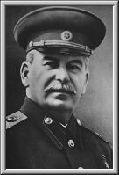

К 1953 году, когда Сталину исполнилось 73 года, эти параноидальные тенденции и непредсказуемые вспышки в его характере стали ещё более опасными. По словам посла США в Москве Джорджа Кеннана, «СТРАХ И НЕНАВИСТЬ СТАРОГО ТИРАНА НАСТОЛЬКО СГУСТИЛИСЬ, ЧТО, КАЗАЛОСЬ, ВОЗДУХ ПРОПИТАН ИМИ». В январе женщина, работавшая секретным агентом у Лаврентия Берии, главы органов безопасности, обвинила личного врача Сталина в заговоре с целью убийства главных военных лидеров путём «вредительского лечения». Это было так называемое «дело врачей». Позже арестовали восемь других крупнейших медиков, в основном евреев. Возможно, в предвкушении погромов Сталин начал развивать искры антисемитизма.

Плетя закулисные интриги, Сталин намечал провести чистку в рядах старой гвардии коммунистов, заменив их на новых, преданных только ему людей. За планами диктатора внимательно следил квартет его приближенных: министр внутренних дел Берия, министр обороны Николай Булганин, заместитель председателя Совета Министров Георгий Маленков и Никита Хрущёв, глава могущественных Московского городского и областного комитетов партии.

Незадолго до смерти Сталин внезапно изгнал своего секретаря, в течение десятков лет его alter ego во всех делах – больших и малых. 15 февраля умер главный телохранитель; по официальному сообщению, «преждевременно скончался». Врач Сталина по-прежнему томился за решёткой. Между тем слухи о том, что великий человек болен, циркулировали в кругах московской элиты начиная с декабря. Дочь Сталина Светлана не могла пробиться к нему, несмотря на многочисленные отчаянные попытки.

2 марта Сталин, вероятно перенёс кровоизлияние в мозг, но испуганная кучка кандидатов в преемники решила утаить эту новость. По словам Хрущёва, накануне Сталин пригласил четверых своих приспешников на дачу в Кунцево, где они провели ночь за выпивкой. Вечеринка закончлась на рассвете, и Сталин отправился спать в одиночестве. В четвёртом часу утра 3 марта испуганные охраники сообщили вчерашним собутыльникам, что вождь советского народа около суток не выходил из комнаты. Когда же они осмелились войти в его сильно укреплённое внутреннее святилище, то обнаружили Сталина распростёртым на ковре в полном одеянии. ...Наконец 6 марта по радио прозвучало сообщение, что в 21 час 50 минут предыдущего дня сердце Сталина перестало биться. Был передан также полный текст патологоанатомического заключения, чтобы показать, что, несмотря на «необратимый характер болезни», были приняты все возможные меры.

В 4 часа дня гроб с телом покойного был установлен в Колонном зале Дома Союзов. Казалось, будто вся Москва пришла сюда, чтобы отдать последний долг. По трагическому стечению обстоятельств многие погибли или были тяжело ранены в этой невероятной давке.

9 марта СССР замер на время, пока совершался величайший погребальный обряд 20-го столетия. Красную площадь заполнили официальные делегации, присутствовали руководители государства, сталинские преемники несли гроб. «Отца» коммунизма положили в Мавзолее Ленина, рядом с основателем советского государства.

...В 1961 году его выносили из Мавзолея, наряды милиции оцепили красную площадь и у стены вырыли могилу. Когда отключали приборы, сотрудники милиции плакали, потому что он был как живой, у него росла щетина, они накрыли его до подбородка черной вуалью, оставив только лицо. Потом они переложили его в красный гроб и зарыли. Хотя было приказано закрыть его двумя железобетонными плитами (будто боялись, что он встанет), но этого естественно не сделали. А зря! Он вернулся! В облаке новых мифов, он вернулся в свою страну. Отец и учитель, впрочем он знал, что он вернется. Он часто говорил одну фразу: «На мою могилу набросают много мусора, но время безжалостно сметет его». Время! Он знал, что нужно только время и мы вспомним о нем, мы затоскуем о нем. Почему он это знал? А почему поэт в начале века, когда еще только поднималась волна обещавшая свободу, когда все так ждали ее, уже предрек нам его - смирителя. Почему он писал?:

Кто ж он народный смиритель

Черен, и зол, и свиреп

Инок у входа в обитель

Встретил его и ослеп

Он к неизведанным безднам

Гонит людей как стада

Посохом гонит железным

Боже! Бежим от суда.

И убежали! И потом, когда все поверят, что придет свобода. Вот она уже пришла: «Революция!!!». Другой поэт предупреждал, все о том же:

Они пройдут, расплавленные годы

Народных бурь и мятежей

Вчерашний раб, усталый от свободы

Возробщет, требуя цепей

Построит вновь казармы и остроги

Воздвигнет сломанный престол

А сам уйдет молчать – в свои берлоги

Работать на полях как вол

И отрезвев от крови и угара

Цареву радуясь бичу

От угольков вчерашнего пожара

Затяплет новую свечу

Молитесь же, терпите же, примите

На шею крест, на выю трон

На дне души гудит подводный китиш,

Наш неосуществленный сон ...